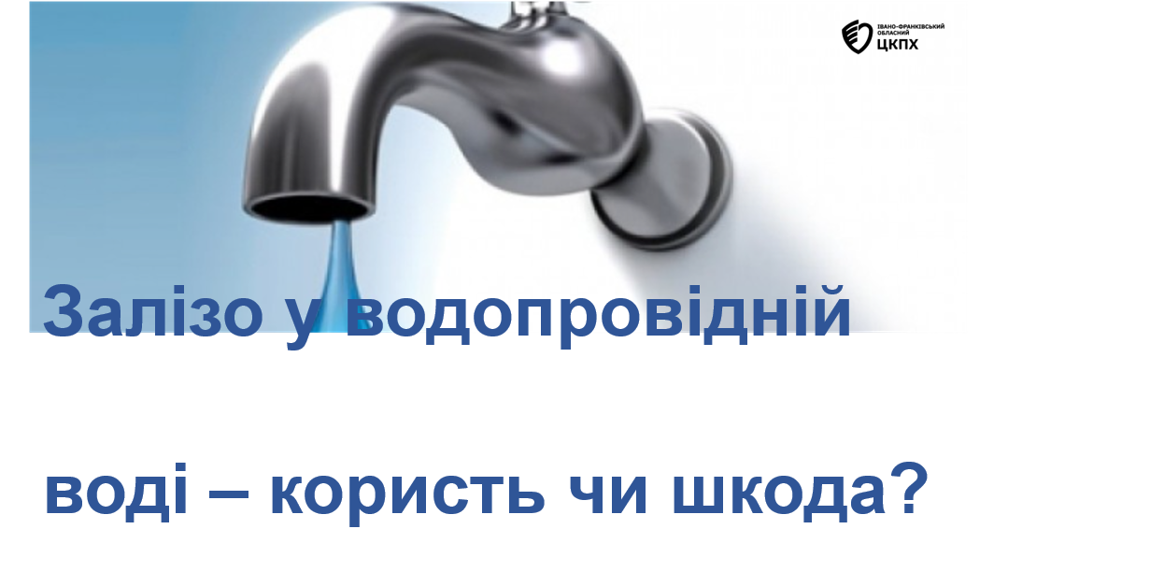
Питна вода — важливий елемент повсякденного життя, і її якість може суттєво впливати на наше здоров'я та комфорт. Одним із поширених забруднювачів у воді є залізо. Вода з високим вмістом заліза викликає безліч проблем, починаючи від зміни смаку до серйозних впливів на здоров'я і побутову техніку. Залізо — це природний елемент, який присутній у земній корі і, відповідно, часто потрапляє у джерела води. В помірних концентраціях залізо не шкідливе, а навіть корисне для організму, але перевищення допустимих норм може призвести до різних неприємностей.

Напевно, кожен з нас чув, що такий елемент хімічної системи як залізо дуже важливий для організму. Він бере участь в утворенні гемоглобіну і міоглобіну, що важливо для насичення всього організму киснем, впливає на зовнішній вигляд і стан волосся, нігтів, впливає на роботу щитовидної залози. Вода - унікальна рідина, в якій від природи містяться різні мінеральні речовини, і залізо в тому числі. Але, водопровідна вода, яка потрапляє в наші будинки по центральній системі водопостачання, нерідко містить занадто високий рівень заліза.

Зрозуміти, що у водопровідній воді занадто багато заліза може бути непросто. Найчастіше вода з підвищеним вмістом заліза прозора, і тільки після відстоювання може набувати бурий відтінок. Але якщо вода з крана жовтувата, має явний присмак або запах заліза, то це явні «симптоми». Хоча в будь-якому випадку, краще всього зробити аналіз води, щоб дізнатися все її хімічні властивості.

Причин того, що в воді з крана багато заліза може бути кілька.

- чавунні і сталеві труби, по яких вода потрапляє до нас в будинку, піддаються корозії;
- присутність залізовмісних реагентів в очисних спорудах при фільтрації води також впливає на підвищення цього елемента таблиці Менделєєва;
- стоки промислових підприємств також можуть стати причиною збільшення дози заліза у воді.

Підвищений вміст заліза у воді може становити серйозну загрозу для здоров'я людини. Основні ризики пов'язані з порушенням роботи органів і систем, особливо при регулярному споживанні такої води. Вода із залізом, якщо її пити постійно, може призвести до накопичення цього елементу в організмі, що викликає різні проблеми:

- Погіршення стану шкіри і волосся;
- Порушення роботи шлунково-кишкового тракту;
- Підвищення ризику розвитку серцево-судинних захворювань;
- Проблеми з печінкою і нирками.

Крім людського організму, надлишок заліза впливає і на сантехніку - з часом вона набуває іржавий «візерунок». На одязі з'явилися жовтуваті плями? Це також наслідки «залізної» води. Але якщо сантехніку можна відмити і очистити, або на крайній випадок купити нову, як і одяг, то з людськими органами справа йде складніше.

Постійне споживання води з підвищеним вмістом заліза може призвести до інтоксикації організму та розвитку різних захворювань. Надлишок заліза може спричинити:

- Окислювальний стрес;
- Порушення обмінних процесів;
- Підвищену втому і слабкість;
- Погіршення роботи внутрішніх органів.

Щоб позбутися від будь-яких забруднень у водопровідній воді, і від заліза в тому числі, важливо використовувати фільтри для очищення води. Щоб уникнути негативних наслідків, важливо своєчасно проводити аналіз води і встановлювати системи очищення питної води, які допоможуть ефективно видалити надлишок заліза.

